《西方经济学（宏观部分）：国家级规划教材》
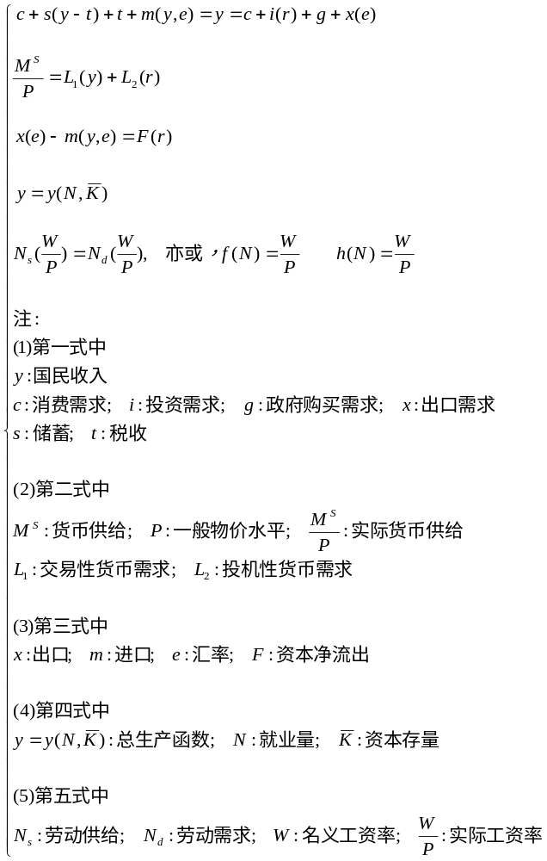

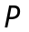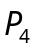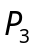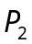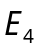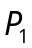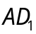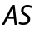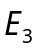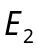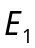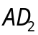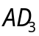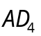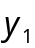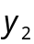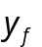

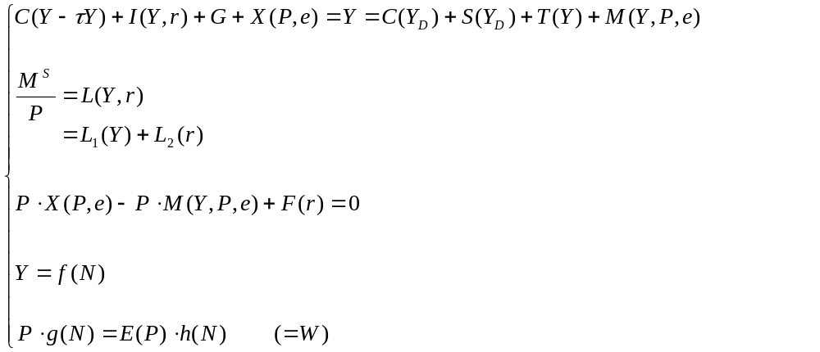
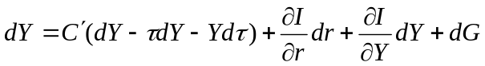
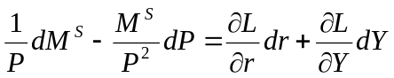
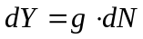

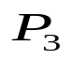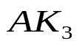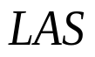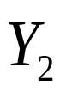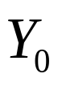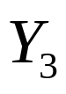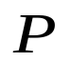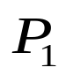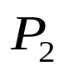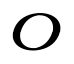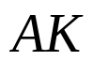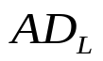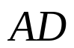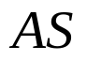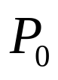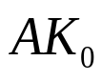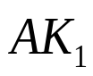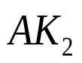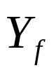
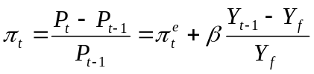

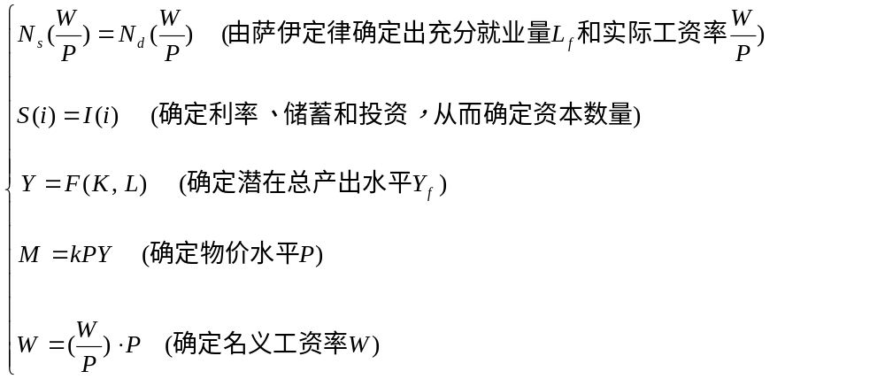

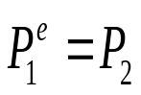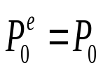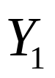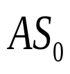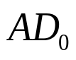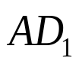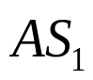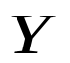
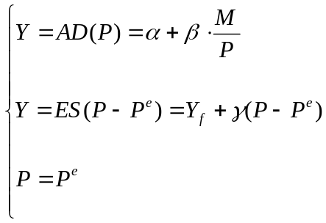
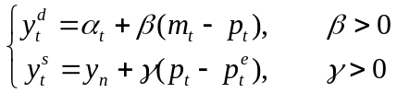

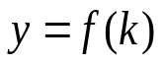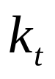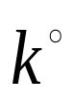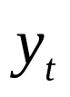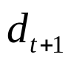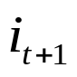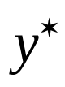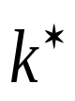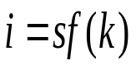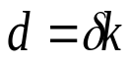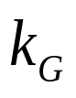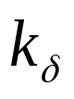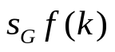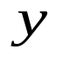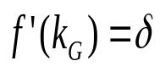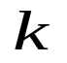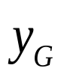
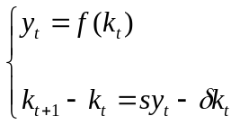

第十二章 国民收入核算
第十三章 简单国民收入决定理论
第十四章 产品市场和货币市场的一般均衡
第十五章 宏观经济政策分析
第十六章 宏观经济政策实践
第十七章 总需求—总供给模型
第十八章 失业与通货膨胀
第十九章 国际经济的基本知识
第二十章 国际经济部门的作用
第二十一章 经济增长和经济周期理论
第二十二章 宏观经济学在目前的争论和共识
第二十三章 西方经济学与中国

第18章 失业与通货膨胀
第一节 失业的描述
第二节 失业的经济学解释
第三节 失业的影响与奥肯定律
第四节 通货膨胀的描述
第五节 通货膨胀的原因
第六节 通货膨胀的经济效应
第七节 失业与通货膨胀的关系—菲利普斯曲线
第八节 结束语

第十八章 失业与通货膨胀
从上一章中可以看到，总需求和总供给曲线未必相交于充分就业之点，即使二者偶然相交于充分就业之点，二者的向左或向右移动也可以造成失业或（和）物价的持续上涨，即通货膨胀。从现实情况看，总需求和总供给由于经常受到外界的干扰而经常处于变动中。换言之，西方的市场经济经常遭受失业和通货膨胀的痛苦和损害。

为了避免这种痛苦和损害，西方学者对失业和通货膨胀进行了比较系统的研究。本章对这方面研究的成果加以概略的说明。

第一节 失业的描述
一、失业的数据
二、失业的分类
三、自然失业率和自然就业率

一、失业的数据
西方国家重视失业问题，从而经常通过民间和官方组织来收集和公布失业的数据。例如，美国的盖洛普（Gallup）公司经常进行民意调查，向人们询问什么是美国面临的最主要问题，答案可能包括毒品、犯罪、污染和核战争等。1983年，由于美国的失业率达到了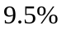，接受调查的大多数美国人都认为失业是当时美国面临的最主要的问题。而在1996年，美国的失业率为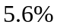，美国的民意调查表明失业已不被认为是主要的问题。也就是说，当失业率高时，失业就被视为美国的全国性问题，而当失业率低时，失业就不被列入重要问题的名单中。

图18-1表示了1968年至1995年美国的年失业率情况。

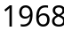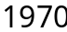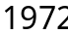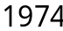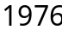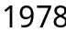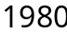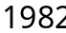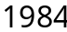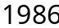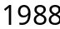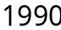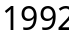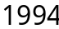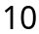
图18-1 1968-1995年美国的年失业率
失业率（%）
1969-1970年
衰退1974-1975年衰退
1980-1982年
两年持续衰退
1983-1990年
扩张
1990-1991年衰退

资料来源：《总统经济报告》，1996年，表B—38。转引自［美］霍尔·泰勒：《宏观经济学》（第五版），9页，北京，中国人民大学出版社，2000。

失业率是指劳动大军中没有工作而又在寻找工作的人所占的比例，失业率的波动反映了就业的波动情况。当就业下降时，由于工人被解雇，失业率上升。由上图可见，失业率在经济衰退期间上升，在经济复苏期间下降。1982年美国的失业率上升到近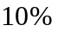，1989年降到了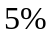，1992年再次上升至近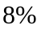，1995年又降到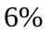以下。

二、失业的分类
宏观经济学通常将失业分为三种类型，即摩擦性失业、结构性失业以及周期性失业。

摩擦性失业是指在生产过程中由于难以避免的由于转业等原因而造成的短期、局部性失业。这种失业在性质上是过渡性或短期性的。它通常起源于劳动力的供给方。像人们换工作或找新的工作便是这种失业的例子，在这里，工作机会和寻找工作的人的匹配在经济中并不总是顺利地发生，结果一些人便得不到工作。摩擦性失业被认为在任何时候都存在，但对任何个人或家庭来说，它是过渡性的。因此，摩擦性失业不被认为是严重的经济问题。

结构性失业是指劳动力的供给和需求不匹配所造成的失业，其特点是既有失业，又有职位空缺，失业者或者没有适合的技能，或者居住地点不当，因此无法填补现有的职位空缺。结构性失业在性质上是长期的，而且通常起源于劳动力的需求方。结构性失业是由经济变化导致的，这些经济变化引起特定市场和区域中的特定类型劳动力的需求相对低于其供给。在特定市场中，劳动力的需求相对较低可能由于以下原因：一是技术变化。尽管技术变化被认为能减少成本，扩大整个经济的生产能力，但它可能也会对某些特定市场（或产业）带来破坏性极大的影响。二是消费者偏好的变化。消费者产品偏好的改变在某些地区扩大了生产，增加了就业，但在其他地区减少了生产和就业。三是劳动力的不流动性。这种不流动性延长了由于技术变化或消费者偏好改变而造成的失业时间。工作机会的减少本应引起失业者流动，但不流动性却没有使这种情况发生。

周期性失业是指经济周期中的衰退或萧条时，因需求下降而造成的失业，这种失业是由于整个经济的支出和产出下降造成的。当经济中的总需求的减少降低了总产出时，会引起整个经济体系的较普遍的失业。

除了上述三种失业类型外，在宏观经济学中还有一种关于失业的分类，即所谓的自愿失业和非自愿失业。自愿失业指工人不愿接受现行工资水平而形成的失业。非自愿失业指愿意接受现行工资但仍找不到工作的失业。

三、自然失业率和自然就业率
由于摩擦性失业的普遍性和不可避免性，宏观经济学认为，经济学在任何时期总存着一定比例的失业人口。为此，定义自然失业率为经济社会在正常情况下的失业率，它是劳动市场处于供求稳定状态时的失业率，这里的稳定状态被认为是：既不会造成通货膨胀也不会导致通货紧缩的状态。为了更好地理解自然失业率，下面给出一种自然失业率的表示方式。

设代表劳动力，代表就业者人数，代表失业者人数，则有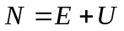，相应地，失业率为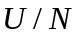。假定劳动力总数不变，并重点考察劳动力中的人数在就业与失业之间的转换。

记代表离职率，即每个月失去自己工作的就业者比例；代表就职率，即每个月找到工作的失业者的比例。

容易理解，如果失业率既没有上升也没有下降，换句话说，如果劳动市场处于稳定状态，那么，找到工作的人数必定等于失去工作的人数。而找到工作的人数是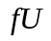，失去工作的人数是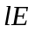，因此，劳动市场达到稳定状态的条件就是
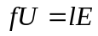
又因为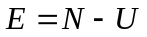，上式变为
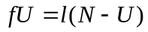
解得
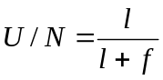
上式给出的失业率就是自然失业率，因为在正常时期失业率是稳定的。上式表明，自然失业率取决于离职率和就职率。离职率越高，自然失业率越高。就职率越高，自然失业率越低。上述公式的另一个意义在于，给出了一种估计自然失业率的方法。

与自然失业率相联系的一个概念是自然就业率，其含义是与自然失业率相对应的就业率，即充分就业量除以劳动力总量所得到的比率。按照这一界定，显然，一个经济的自然失业率与自然就业率之和为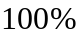。这意味着知道两者中的一个，就可以推知另一个。从这个意义上说，自然失业率和自然就业率两者是一回事。在一些西方文献中，在不会产生混淆的情况下，就将它们统称为自然率。

自然失业率不仅在理解充分就业和潜在产量（或充分就业产量）方面发挥作用，也在理解宏观经济学和宏观经济政策方面发挥着重要作用。

